19/10/2022

**Etude convergente de publicités sur les bières**

* Analyse des messages,
* Repères des codes et des situations (appels aux théories de l’Ecole de Palo Alto)
* Première approche de l’effet de l’ensemble sur le récepteur
* Reconstruction de la volonté de l’émetteur
* Mapping général grâce au modèle de la communication « télégraphique »

* La fraicheur, quasiment gelé de la bière, forte, faite pour des gens fort. Le logo est un casque viking montrant que le combat, « la puissance ».
* Viking, le combat / la force, la fraicheur avec la glace. Aromatisé à la vodka donc forte et à savourer, la bière est dans de la glace pour dire qu’elle est très fraiche, à côté se tien un citron couper par une hache de viking comme pour démontrer la hargne de l’action.
* Que la bière est fraiche, forte, rare, spécial, unique.
* Que la bière est fraiche, spécial, rare, forte, unique.

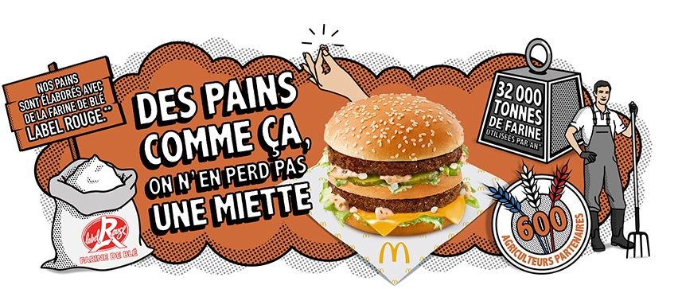

* Fabriqué en France et authentique, certifié label rouge.
* Cartoonesque, le texte est tout autant mis en avant que le produit.
* Couleurs chaleureuses, authentique.
* Volonté de montrer l’authenticité du produit, le label rouge.